Secretaría de Relaciones Externas / Departamento de Asuntos Internacionales
Organización de los Estados Americanos (OEA)

Le invitamos cordialmente a la
XXXIV MESA REDONDA DE POLITICAS DE LA OEA
En Celebración del Día del Instituto Interamericano de Cooperación para la Agricultura (IICA)

“Día IICA” 2011:

“El Impacto de la Juventud y la Innovación en la Agricultura en América Latina y el Caribe”

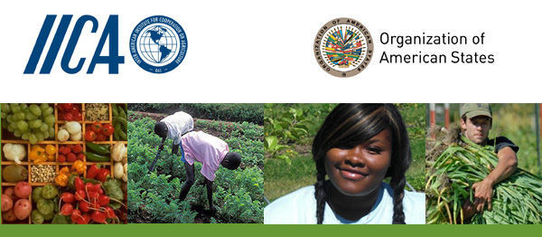

Miércoles 2 de noviembre de 2011
3:00 – 5:00 PM
Salón de las Américas, 17th Street and Constitution Ave. NW, Washington, DC 20006

Programa
3:00 pm Palabras de bienvenida a cargo de Irene Klinger, Directora del Departamento de Asuntos Internacionales de la OEA

3:05 pm Introducción de los temas a cargo David C. Hatch, Representante del IICA en los Estados Unidos de América

3:10 pm Comentarios sobre la juventud y la agricultura a cargo de Ernesto Fernández Polcuch, Especialista de Programa Senior, Oficina Regional de Ciencia de la UNESCO para América Latina y el Caribe.

3:25 pm Comentarios sobre la innovación y la agricultura a cargo de Gustavo Manrique, Presidente de SAMBITO, S.A.

3:40 pm Panel de discusión con la juventud moderado por el Embajador Albert Ramdin, Secretario General Adjunto de la OEA, sobre los temas:

    - Moldeando a la Juventud como Agente de Cambio
    - Importancia de las Redes/Sistemas Sociales
    - Acceso a Recursos
    - Políticas y Capacidades Necesarias para la Participación de la Juventud
a Largo Plazo en el Desarrollo de la Agricultura

Panelistas representando a la Juventud:
    - Heather Fulton, Foro de Granjeros Jóvenes Canadienses, Canadá
    - Jorge Armando Alamo, GIPANA, J2xN, Perú
    - Martin Duran, Agrónomo, Uruguay
    - Junior Ebanks, Becon, Jamaica

4:40 pm Sesión de preguntas y respuestas con el público

5:00 pm Cierre del evento a cargo de David C. Hatch, Representante del IICA en los Estados Unidos de América

Se ofrecerá una recepción en el Patio al concluir el evento
Por favor regístrese aquí o envíe um correo a SER-DIA@oas.org

